**COMUNICATO STAMPA URGENTE**

**ULTIMATUM SUL REGOLAMENTO SANITARIO INTERNAZIONALE: LA STAFFETTA CIVICA DENUNCIA LA GRAVE IGNORANZA ISTITUZIONALE E CHIEDE AZIONE IMMEDIATA AL MINISTRO SCHILLACI**

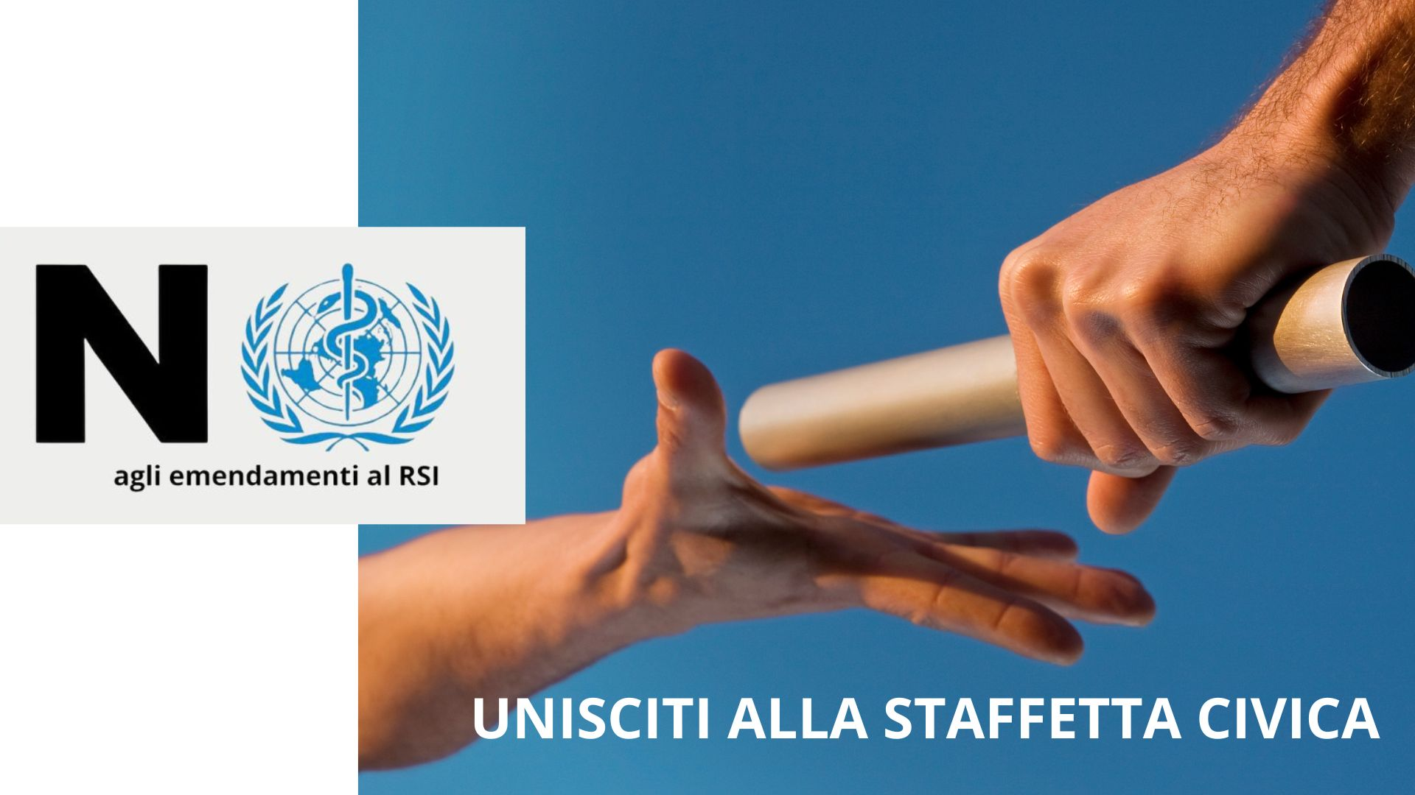

***Milano, Italia – 19 Luglio 2025*** – La Staffetta Civica, partita dall'Umbria oltre due settimane fa con l'Associazione Trilly la Gente Come Noi APS, lancia un grido d'allarme che non può essere ignorato. L'obiettivo è chiaro e impellente: smascherare l'imminente pericolo legato all'entrata in vigore degli emendamenti al Regolamento Sanitario Internazionale (RSI) e costringere il Ministro della Salute Orazio Schillaci a rigettarli entro la scadenza perentoria di oggi, 19 luglio. Ogni giorno di ritardo è un tradimento della sovranità e della salute dei cittadini.

Questa protesta organizzata e determinata ha visto un'ampia mobilitazione cittadina, con l'adesione di numerose associazioni e comitati, tra cui spiccano il Gruppo Senesina, Trilly la Gente Come Noi APS, Atto Primo, Persone in Cammino, Ita.li, Liberi in Veritate, Sa Defenza, CEC, CarpiConsapevole, NvX Italia, Co.S.Ar e Valdelsa Attiva. Insieme, stanno portando alla luce una verità scomoda.

**LA SCIOCCANTE IMPREPARAZIONE DELLE ISTITUZIONI: UNA MINACCIA ALLA SICUREZZA NAZIONALE**

I primi riscontri sul territorio sono allarmanti e inaccettabili. La maggior parte dei rappresentanti della Pubblica Amministrazione ha mostrato una sorprendente e grave impreparazione sulla materia. Anche chi ne aveva una vaga conoscenza, ha dimostrato una pericolosa superficialità, convinto che gli emendamenti non fossero dannosi perché "non implicanti obblighi". Questa è una falsità smentita categoricamente dalla nostra approfondita analisi giuridica, che prova il contrario e che le istituzioni dovrebbero conoscere.

• L'Associazione Persone in Cammino è riuscita a dialogare con il Sindaco di Vittorio Veneto, che almeno si è mostrato interessato all'argomento.

• Co.S.Ar ha ottenuto una promessa di appuntamento a settembre con il Vicesindaco di Arezzo.

• Ma la situazione più grave è emersa dall'incontro di Trilly la Gente Come Noi APS con la Presidente della Regione Umbria, Stefania Proietti. Nonostante la gravità della questione, la Presidente si è dimostrata totalmente impreparata e incredibilmente "tranquilla" circa la sovranità italiana. Una posizione assurda e irresponsabile, che la nostra analisi giuridica (bit.ly/3IDJzs9) smaschera come priva di ogni fondamento.

**IL FRONTE DEL RIFIUTO: QUANDO LE ISTITUZIONI SI NEGANO AL CONFRONTO CON I CITTADINI**

Non tutti gli incontri hanno portato a un dialogo costruttivo. Ci troviamo di fronte a chiari esempi di chiusura e arroganza istituzionale:

• L'associazione Ita.li ha ricevuto un rifiuto netto alla richiesta di appuntamento da parte del Comune di Ponte San Nicolò (PD). Il Sindaco Gabriele De Boni ha liquidato la questione, motivando il rifiuto con la presunta "elevata complessità" della materia e la sua estraneità alle "competenze comunali". Ha inoltre osato criticare la "mancanza di accreditamento" dei nostri esperti, sottintendendo una sfiducia verso l'informazione fornita dai cittadini stessi. Questo atteggiamento è inaccettabile da parte di chi dovrebbe rappresentare e tutelare i propri concittadini.

• Ancora più emblematico il caso del Comune di Thiene (VI), dove il documento contenente l'analisi tecnica, consegnato dalla cittadina Carmelina Cola, è stato rifiutato dal Dott. Nicolò Cecchini, responsabile del servizio "Settore Servizi istituzionali ed alla popolazione Servizi al cittadino e sportello facile". Un rifiuto che suona come una negazione del diritto stesso dei cittadini di essere ascoltati e di presentare le proprie analisi.

**UN ATTO DI VIOLAZIONE: LA SCELTA DEL MINISTRO NON PUÒ ESSERE IGNORANTE**

Questi episodi sollevano interrogativi profondi e inquietanti sulla volontà di alcuni sindaci di confrontarsi direttamente con i cittadini che rappresentano e di cui sono responsabili anche per la salute.

Gli organizzatori della Staffetta Civica dichiarano con forza: "Se il Ministro Schillaci non rigetterà gli emendamenti al RSI entro la giornata di oggi, 19 luglio, si configurerà una chiara e inammissibile violazione della sovranità e della volontà popolare. La sua decisione, in assenza di una conoscenza diffusa e precisa della materia da parte delle stesse istituzioni che dovrebbe guidare, su quali basi, dunque, sarebbe fondata? Non possiamo accettare scelte che mettono a rischio la nostra nazione sull'altare dell'ignoranza o, peggio, della disattenzione."

La Staffetta Civica non si fermerà. Continueremo a smascherare l'immobilismo e la negligenza istituzionale, perché la posta in gioco – la sovranità nazionale e la salute pubblica – è troppo alta per permettere che venga sacrificata da un'amministrazione impreparata o indifferente.

Per conoscere al meglio iniziativa:

<https://www.leveritanascoste.it/iniziativa-civica-una-rete-di-consegna-a-staffetta/>

***Comitato “NO agli emendamento al RSI!” – 62 comitati/associazioni***

Ancona Nuova

Apri Il Cassetto

Arbitrium Pronto Soccorso Giuridico

Assis

Adv Albero Della Vita

Associazione Culturale Rinascita Italica

Associaizone De.CI.S.A

A.I.Vi.C (Associazione Italiana Vittime Covid)

Associazione Le Verità Nascoste

Associazione S.N.I.E.

Atto Primo Salute Ambiente Cultura Odv

Associazione Libera Italia

Arcapacis

Carpi Consapevole

Carta di Siena patto tra medici e cittadini

CEC - Comitato Ecologico Consapevole

Cln Resistenza

Corvelva

Co.S.Ar Comitato Sanitari Arezzo

Comilva

Comitato Immuni Per Sempre

Comitato L'altra Verità

Comitato Liberi Di Muoversi

Comitato Nazionale Psicologi Per L’etica, La Deontologia E Le Scienze Umane

Comitato Medico Fare Ordine – Faro

Comitato Verità E Giustizia Vittime Covid Moscati Di Taranto – Per Non Dimenticare

Comitato Nazionale Vittime Covid

Comitato Quadrifoglio FVG

Condav Ets

Coordinamento Comitati Guariti Covid

Danni Collaterali

Diritti Umani E Salute

E.A.V. (Osservatorio Legale Effetti Avversi Da Vaccini)

Eunomis

Federsolidali

Fisi

Faro

Il Coraggio Dell'anima

Idu Plvda-Aps

Itali

I Guardiani Del Cielo

Liberi in Veritate

Lega Italiana Diritti Umani

Micia

NO DIGITAL MAN

Nuovo Mondo Aps

NvX Italia

Osa Polizia

1life

Patto Internazionale Sanitari e Cittadini

Persone In Cammino (Associazioni Danneggiati Vaccino Covid - 19)

Popolo Unito

Rinascita Lombardia

Resistenza Radicale

Sa Defenza

Sim (Società Italiana Di Medicina)

Sindacato D'azione

Sistema imprese italia SII

S.N.I.E

Trilly La Gente Come Noi Aps

U.I.F. (Unione Italiana Forense)

WirNoi